**机器管CA锁（蓝锁）网上办理**

**温馨提示**：请在新办证书前确认好办理的证书类型（个人证书或单位证书）以及数量，并提前准备好汇款证明（网上办理仅支持对公转账）

收费标准如下：

　　单位证书：介质70元/枚+数字证书200元/张/年，合计270元/张/年

　　电子签章收费： 150元/张/年

　　个人证书：介质70元/枚+数字证书100元/张/年， 合计170元/张/年

　　电子签章收费： 150元/张/年

**网上申请流程图如下:**

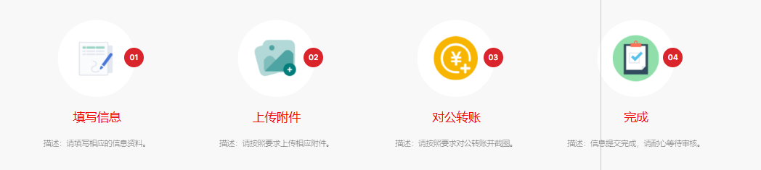

**一、系统登录**

<https://ws-jqg.hndca.com/home>

　　首先打开申办网址使用手机注册登录（图一）；

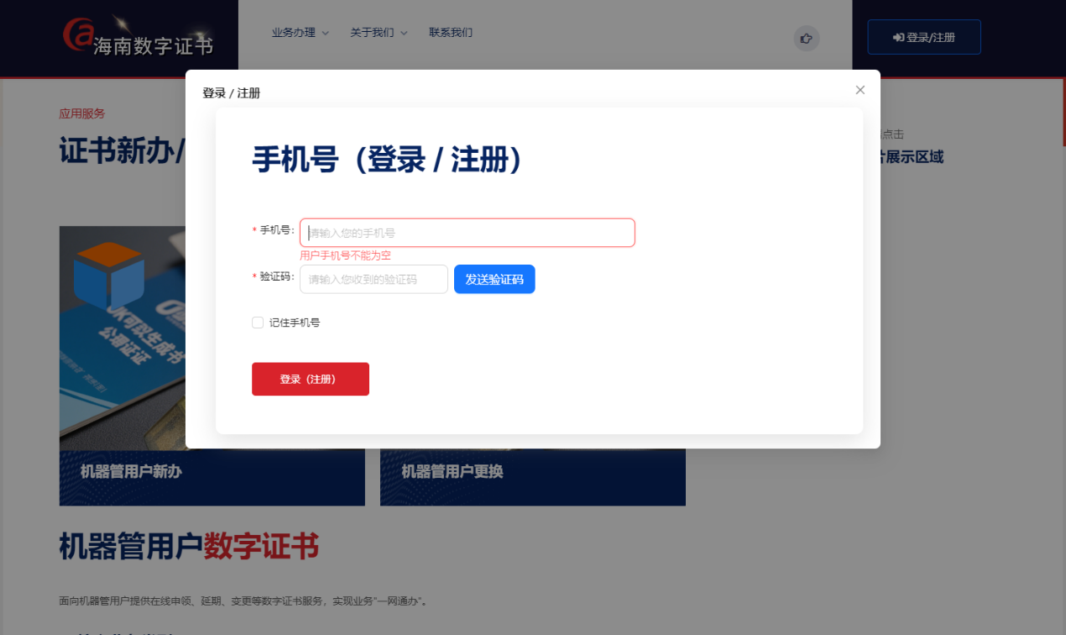

（图一）

　　选择需要办理的业务，点击图标可以进入申办界面（图二）；

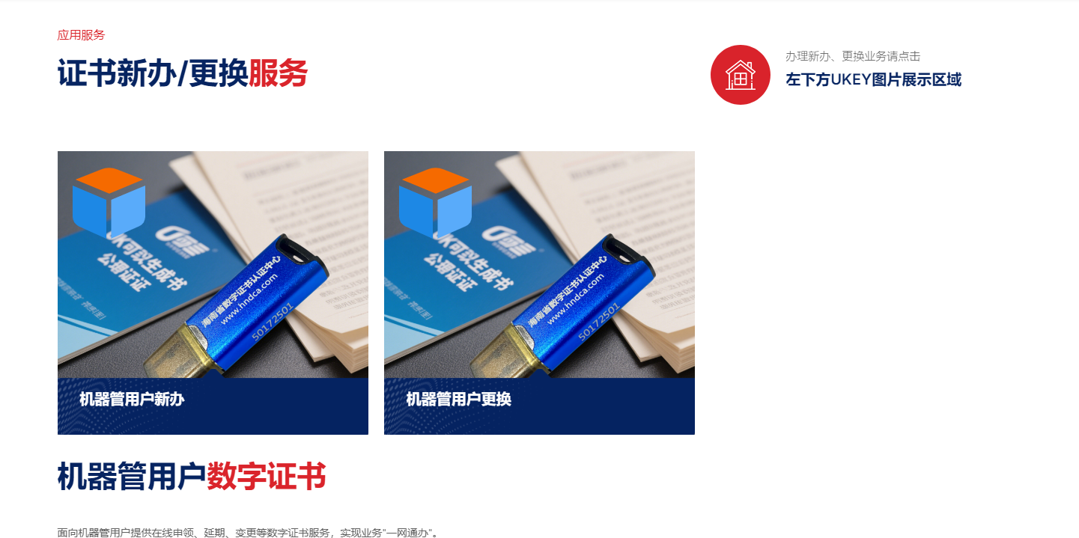

（图二）

**二、填写信息**

　　进入申办页面后开始填写信息，点击下一步（图三）；

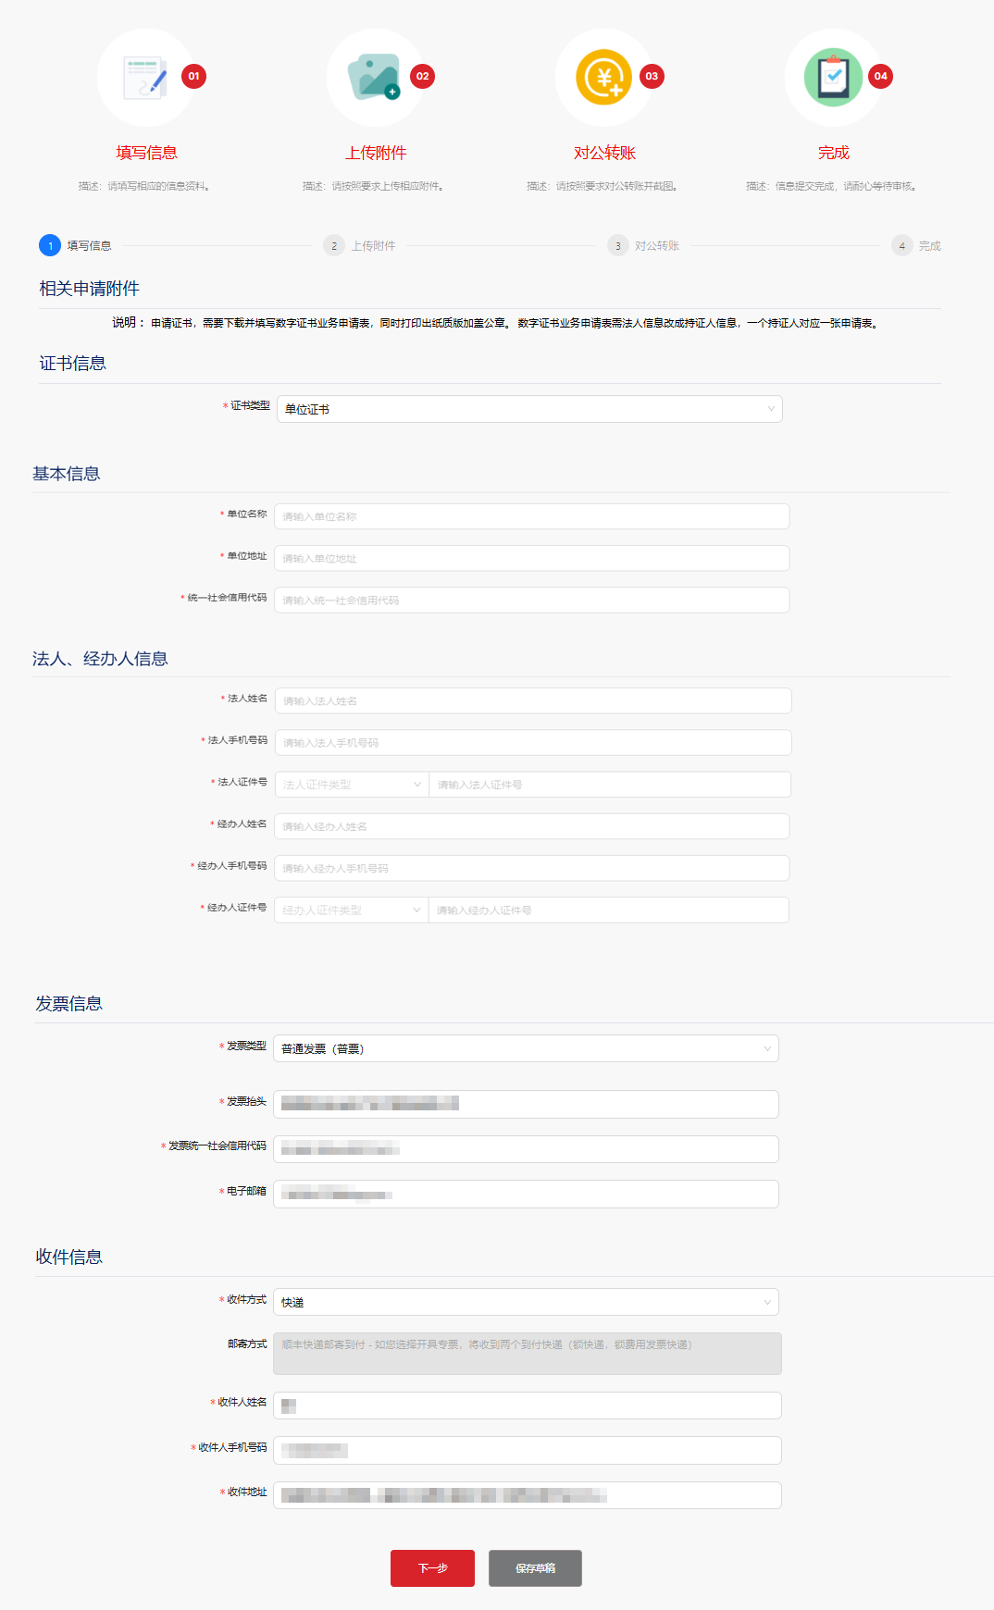

（图三）

　　证书类型可以选择单位证书或个人证书：

**·** 选择<单位证书>需要填写基本信息以及法人、经办人信息（图四）；

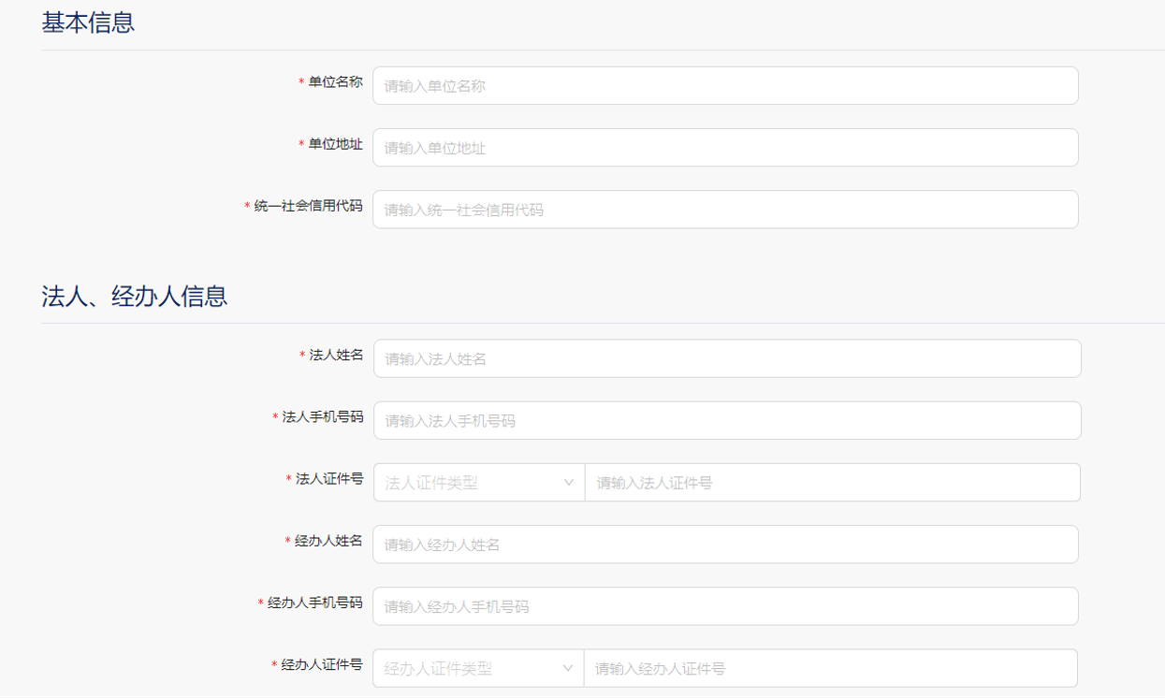

（图四）

**·**选择<个人证书>需要填写基本信息以及持证人信息（图五）；

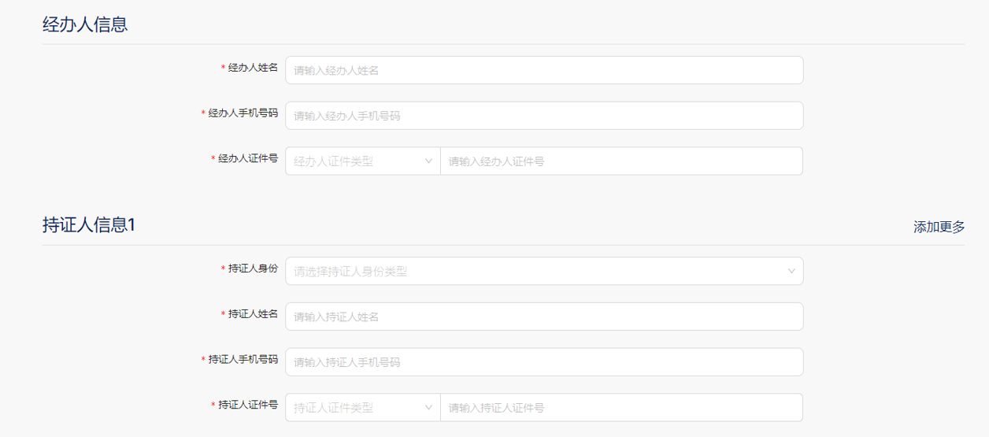

（图五）

　　发票类型可以选择普通发票（电子普票）或专用发票（图六） ；

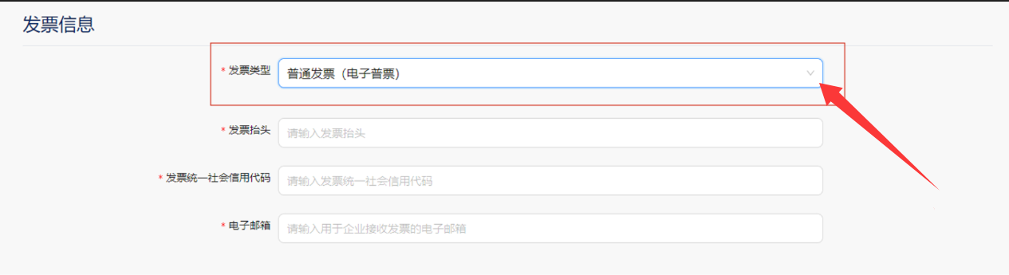

（图六）

　　完成信息填写完后点击提交进行一环节。

**三、上传资料**

　　上传证明材料附件（图七）；

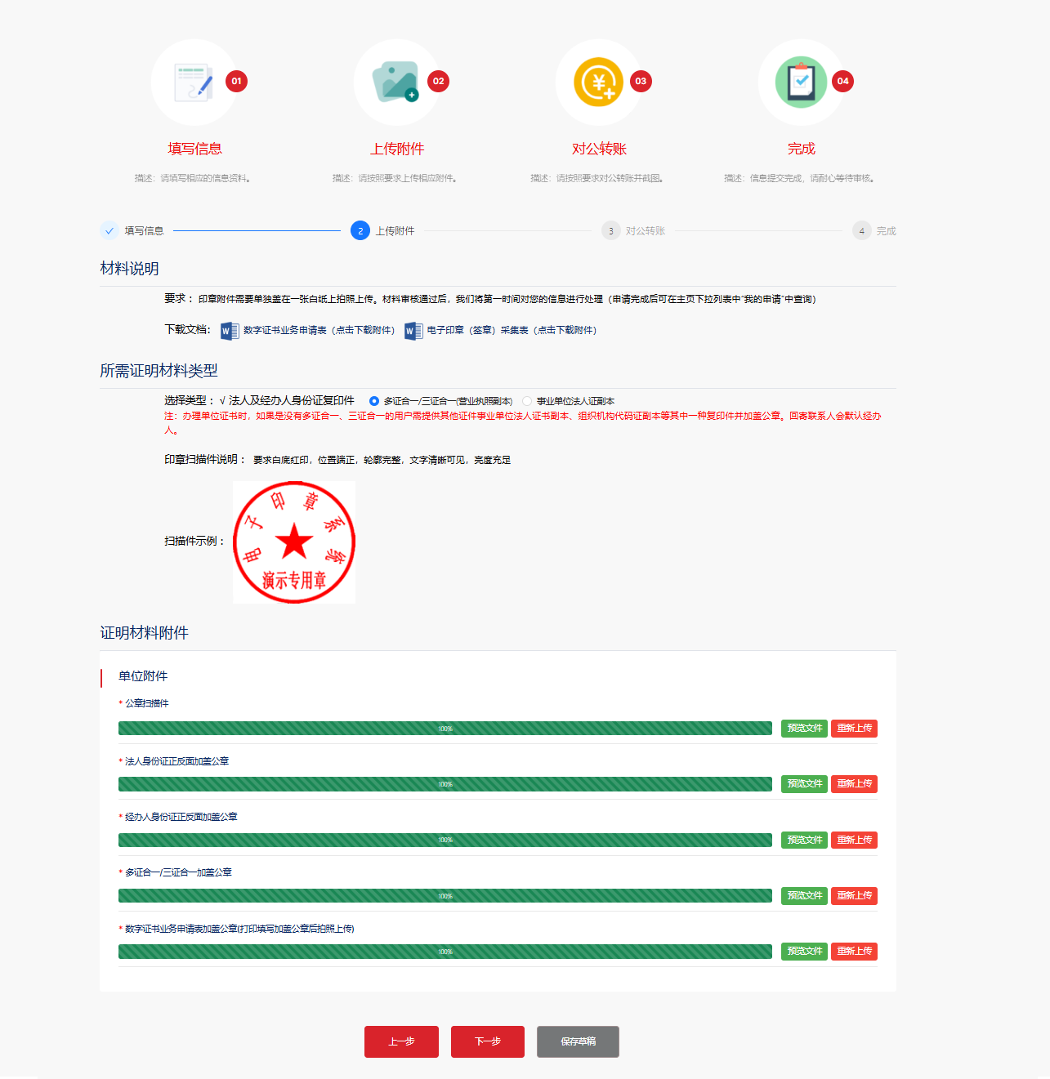

（图七）

　　上传完证明材料附件后点击下一步。

**四、对公转账**

　　汇款完成提交信息（图八）。

　　收费标准：新办数字证书收费标准：介质费70元/个，单位证书服务费200元/年/张，个人证书服务费100元/年/张，电子签章收费标准：服务费150元/年/张。

　　付款方式：由于业务性质，现在仅支持公对公转账，在转账完成后，需对转账信息的凭证进行截图或拍照上传，同时需要对汇款名称、开户行、汇款账号、汇款时间等基本信息进行描述，汇款信息完善后，您的申请才开始正式进行受理。

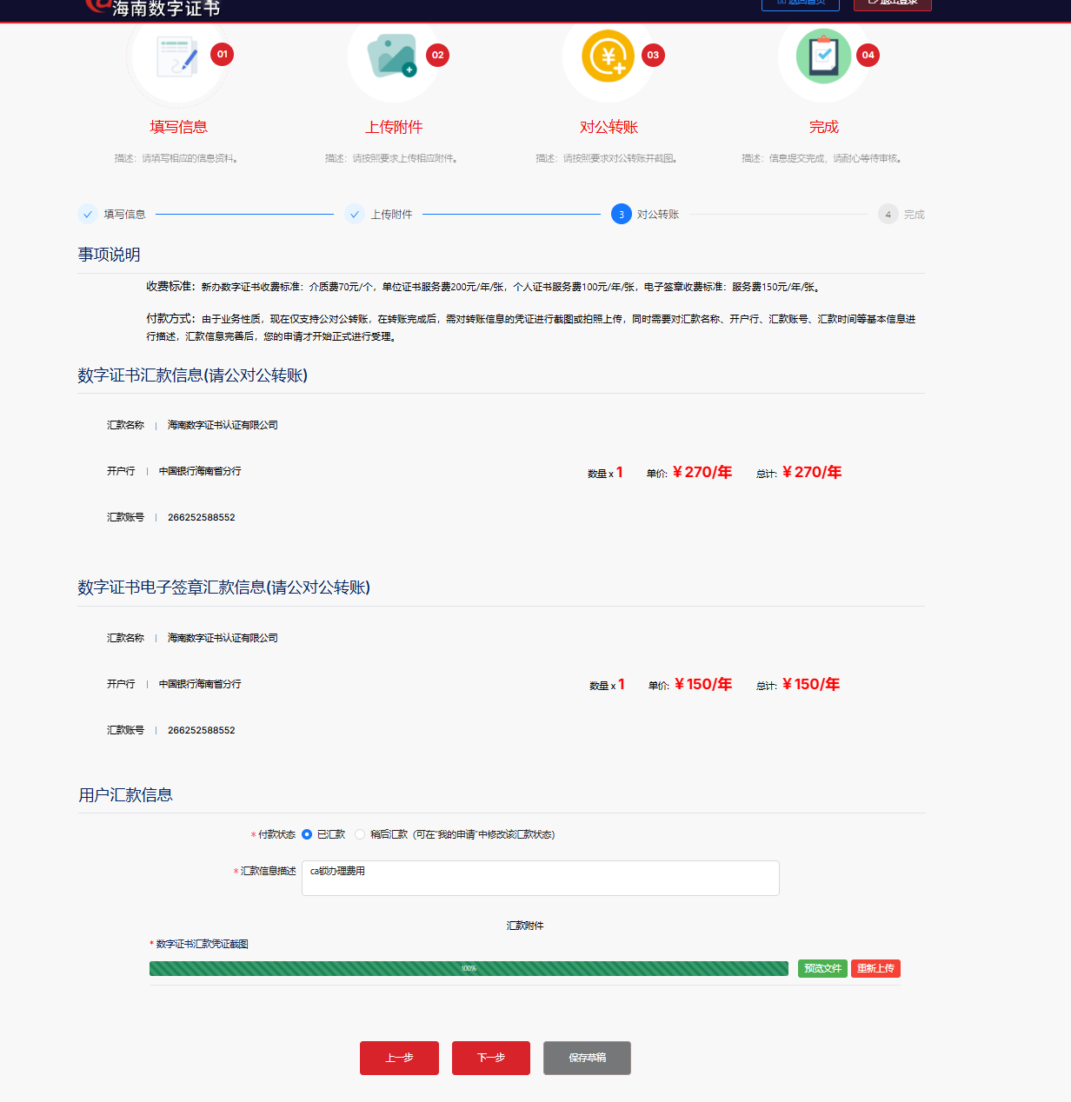

（图八）

　　选择下一步，提示完成请耐心等候审核（图九）。

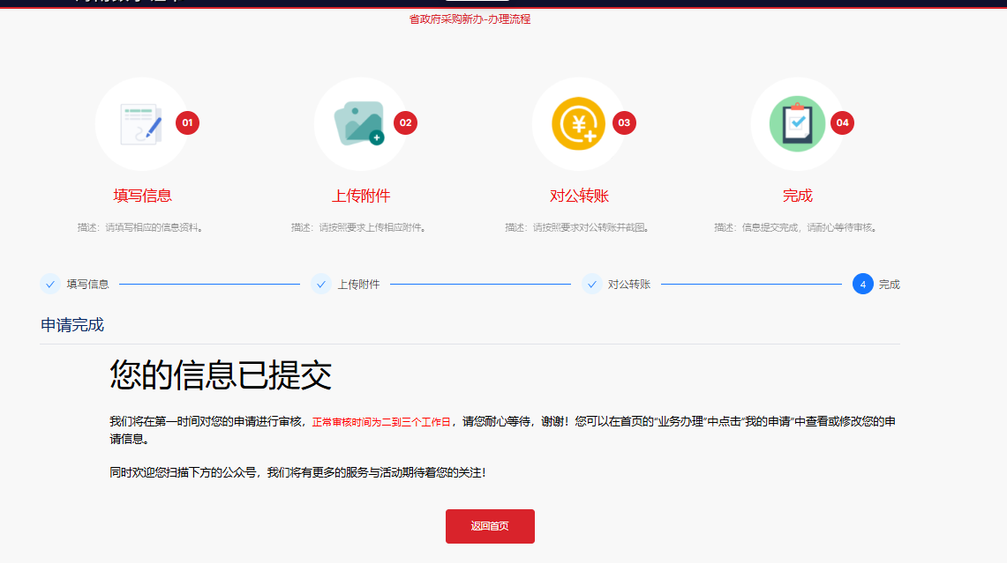

（图九）

感谢您的提交申请，我们将及时对您的申请进行审核。

欢迎您扫描关注我司的公众号，我们将有更多的服务与活动期待着您的关注！

如有疑问，请拔打客服热线：0898-66664947/66715791；



海南省数字证书认证中心公众号二维码